Исследование физических моделей.

Физические модели отражают физическую природу явлений и процессов.
Рассмотрим процесс построения и исследования физической модели на примере движения тела, брошенного под углом к горизонту.
Определение проблемы:
Для тренировки теннисистов используются автоматы, забрасывающие мячик в определенное место площадки. Необходимо задать для мячика определенную начальную скорость и угол бросания так, чтобы в результате мячик попал в мишень, расположенную на заданном расстоянии.
Описательная модель.
Составляя, описательную модель, опираемся на следующие физические понятия и законы:
- Мячик мал по сравнению с Землей, поэтому принимаем его за материальную точку;
- Высота подъемы мячика над Землей мала, поэтому ускорение свободного падения считаем равным g = 9,8 м/сек. и движение по оси Y считаем равноускоренным;
- Скорость бросания мала, поэтому движение по оси X считаем равномерным.

Формализация модели:
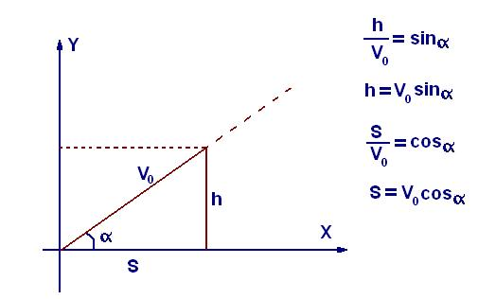
Формальная модель полета мячика
15.4.3
Математическая модель.
Обозначим высоту мишени над землей за h и ее расстояние от автомата за S.
Расстояние, которое пролетит мячик по оси X, будет равно:
S = V₀ * t
Движение мячика по оси X описываем формулой равномерного движения:
X = V₀ * cosα * t
Из данной формулы, используя приведенную выше, выражаем время полета мячика:
t = S / V₀ * cosα
Движение мячика по оси Y описываем формулой равноускоренного движения:
Y = V₀ * sinα * t – gt² / 2
При подстановке значения времени в данную формулу, вычисляем значение высоты мячика над землей в искомой точке:

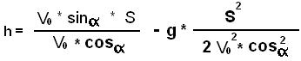
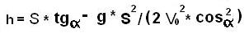
Компьютерная модель.
Для построения компьютерной модели воспользуемся табличным процессором Excel
Определенные ячейки выделяются для введения значений начальной скорости и угла α;
Для времени t определяется интервал в 0,2 сек;
Для вычисления значений x и y используются введенные формулы, по которым производится расчет координат для каждой единицы времени;
Модель визуализируется с помощью графика, отражающего значения координаты y в зависимости от значения координаты x.
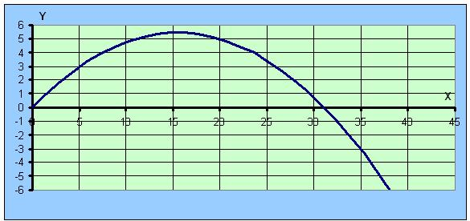

Запустим файл phizika.xls
Исследуем модель и определим с точностью 0,1° диапазон изменений угла α для попадания мячика в мишень, установленную на расстоянии 25 метров на высоте 2 метра от земли при начальной скорости мячика 18 м/сек
Заданные начальные условия внесены в соответствующие ячейки таблицы

Щелкнем мышью по ячейке, в которой отображается значение высоты мишени – 3,4 м (ячейка станет выделенной);
- Выберем в меню программы команды: Сервис → Подбор параметра;
- На появившейся диалоговой панели введем в поле «Значение» наименьшую высоту мишени (то есть 0);
- Поместим курсор в поле «Изменяя значение ячейки» и щелкните мышью по ячейке, содержащей значение угла α (в ячейке введено число 35,0). При этом в заданном поле пропишется строка: $G$25
- Нажмем кнопку «OK». В ячейке, содержащей значение угла α в нижней, очерченной прямоугольником области модели, вместо значения 35,0° появилось значение – 24,6°. Это минимальное значение угла, обеспечивающее попадание мячика в мишень.
При этом на появившейся диалоговой панели «Результат подбора параметра» процессор сообщит вам о том, что решение найдено. Необходимо нажать кнопку «OK».
- Повторим данную процедуру для максимальной высоты мишени (т.е. 2 метра по условию задачи). В поле «Значение» на диалоговой панели будем вводить число 2;
- В результате опыта получим максимальное значение угла α, обеспечивающего попадание мячика в мишень, 30,6°.
Аналогичным образом можно находить диапазон значений угла α и для других условий. Подобным образом можно определять минимальное и максимальное значение начальной скорости мячика или расстояния от автомата до мишени.
Вывод:
Таким образом, исследование модели в электронных таблицах показало, что диапазон угла бросания мячика от 24,6° до 30,6° обеспечит попадание мячика в мишень, расположенную на расстоянии 25 метров от автомата при начальной скорости мячика 18 м/сек.

